50231工程造价控制 导学方案
常晓斌
- 《工程造价控制》课程说明
1、课程描述、设计思路
《工程造价控制》主要培养学生掌握工程造价管理的基本原理、工程造价控制的方法和措施，并运用原理、方法解决工程建设中实际问题的能力。
使学生掌握建设项目决策阶段、设计阶段、招投标阶段、施工阶段以及竣工决算阶段的工程造价的确定与控制，并能比较熟练地运用工程造价的基本原理编制与审核预算、决算。
2、本课程与其它课程的关系
相关课程  课程名称 | 基础（前置）课程
 | 为本课程支撑的主要能力
土木工程施工 | 施工与设计有效结合加深理解
建筑工程定额原理 | 了解定额的编制原理、掌握定额的应用
建筑工程经济 | 掌握工程经济的基本理论
工程招投标与合同管理 | 招标投标价的编制

二、课程考核方法
本课程采用形成性考核的考核方式。考核总分为100分。形成性考核共四次，每次占25%，考核按百分制记分。该课程成绩为学生四次形成性考核的平均分。
学习完第一章～第二章完成形成性考核一
学习完第三章～第四章完成形成性考核二
学习完第五章～第六章完成形成性考核三
学习完第五章～第六章完成形成性考核四
三、形成性考核操作流程：
- 登录国开学习网：http://www.ouchn.cn/
- 点击学生登录，输入学号、密码等登录
- 找在学课程中的《工程造价控制》进入以下课程界面
4、到达界面“课程信息”查看相关说明，特别是“课程考核方法”
5、点击查看“课程考核方法”根据要求完成4次形成性考核
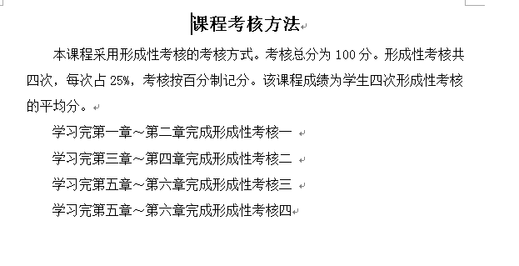
- 点开形成性考核1234，点击“现在预览测验”完成答题即可。
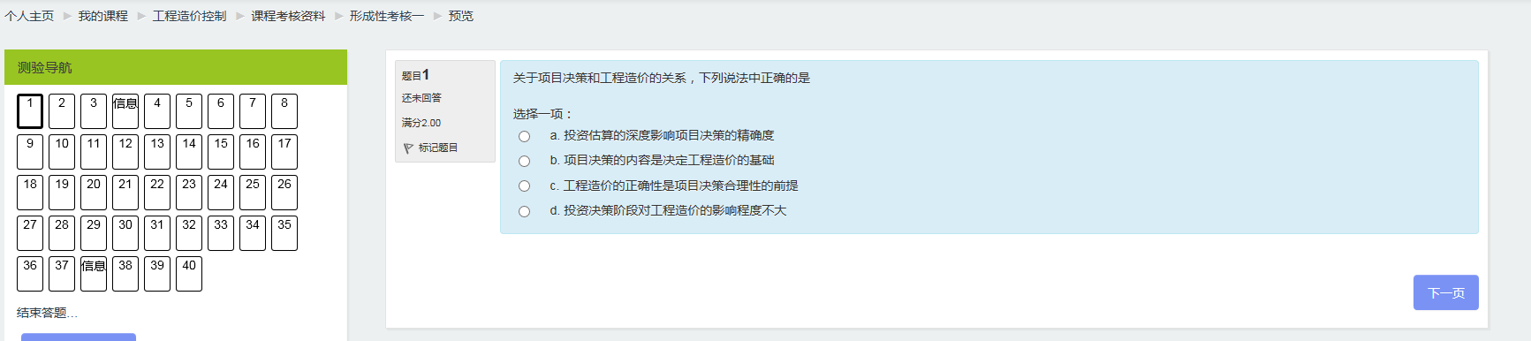

温馨提示：形成性考核任务，答案已上传到分校网站。

